改動SteadyState_PBR的197>199，從CM_Ni_in>CM_NI(i)

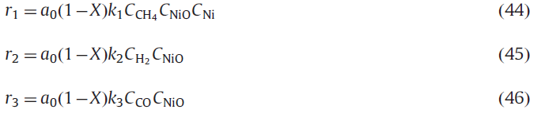因為Ni_in一開始是零但是後面會生成，而且文獻所描述的Ni濃度沒有標註起始所以要用每個對應時間下的Ni濃度